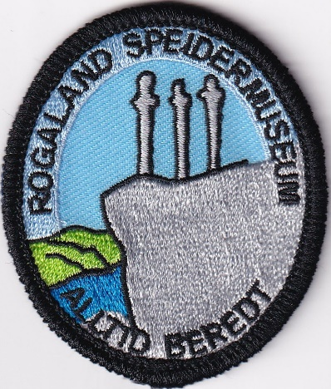
Innbydelse til samling på Rogaland Speidermuseum.
Adresse: Våganessvingen 5B, 4052 Røyneberg
Tirsdag 27. oktober -26 kl. 1900
Speidernes beredskapsgruppe kommer på besøk og forteller historien om aktiviteter i tale og bilder.
Demonstrasjon av hjertestarter og HLR
Utlodning, kaffe m/ någe attåt.
Guidet omvisning for de som er interessert.
Kom og bli bedre kjent med historien.

Gratis entre`.
Påmelding til museet@vesterlen.no innen 20. oktober -26


